Министерство образования Новосибирской области

ГБПОУ НСО «Новосибирский авиационный технический колледж имени Б.С.Галущака»

Лабораторная работа 2

Использование отладчика Debug для тестирования, отладки и создания программ на языке ассемблера для ПК

Учебная дисциплина: Операционные системы и среды

Выполнил студент группы ПР-20.101

Бардин Руслан

Преподаватель: Холин. А.А

2021

1 ЦЕЛЬ РАБОТЫ

1. Научиться писать программы на языке Ассемблер;

2. Научиться сохранять Программы в Debug;

3. Разработать программу Сравнения чисел;

4. Научиться отслеживать подключение устройств в Debug;

5. Провести проверку состояния регистра клавиатуры;

6. Провести проверку состояния видеосистемы;

2 ХОД ВЫПОЛНЕНИЯ РАБОТЫ

2.1 Проверка параллельных и последовательных портов.  
С помощью команды D проверить первые 16 байт области данных BIOS по адресу 400h, которые содержат адреса последовательных COM1…COM4 и параллельных LPT1…LPT3 портов (Рисунок 1).

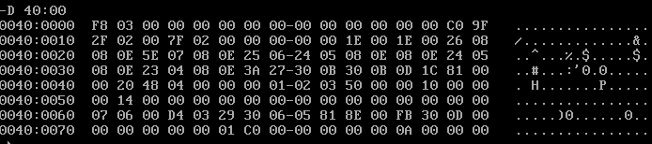

Рисунок 1 — Проверка первых 16 байт области данных BIOS по адресу 400h

Первыми двумя байтами являются F803, следовательно, на компьютере имеется один последовательный порт COM, адрес которого 03F8, что подтверждается рисунком 2.

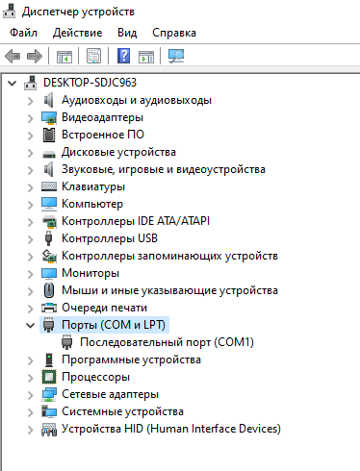

Рисунок 2 — Диспетчер устройств

2.2 Проверка оборудования

С помощью команды D проверить 2 байта области данных BIOS по адресу 410h, которые содержат информацию об установленном в системе оборудовании (Рисунок 3).

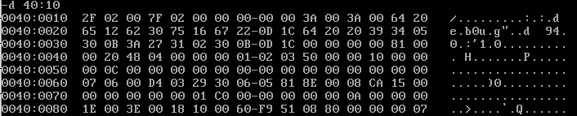

Рисунок 3 — Проверка 2 байт области данных BIOS по адресу 410h

Первые два байта - 2F 02, в обращенной форме – 22F. Переводим обращенную форму в двоичное число.

22F16 = 10001011112

Таблица 1 — Соответствие значений битов и их позиций

|  |  |  |  |  |  |  |  |  |  |  |  |  |  |  |  |  |
| --- | --- | --- | --- | --- | --- | --- | --- | --- | --- | --- | --- | --- | --- | --- | --- | --- |
| Значение бита | 0 | 0 | 0 | 0 | 0 | 0 | 1 | 0 | 0 | 0 | 1 | 0 | 1 | 1 | 1 | 1 |
| Позиция бита | 15 | 14 | 13 | 12 | 11 | 10 | 9 | 8 | 7 | 6 | 5 | 4 | 3 | 2 | 1 | 0 |

Таблица 2 — Проверка оборудования

|  |  |  |
| --- | --- | --- |
| Позиция битов | Значения битов | Устройства |
| 15, 14 | 0, 0 | 0 параллельных портов |
| 11, 10, 9 | 0, 0, 1 | 1 последовательный порт |
| 7, 6 | 0, 0 | 1 дисковод |
| 5, 4 | 1, 0 | Начальный видеорежим - 80x25 цветной |

Продолжение

|  |  |  |
| --- | --- | --- |
| 1 | 1 | Присутствует математический сопроцессор |
| 0 | 1 | Присутствует привод для дискет |

2.3 Проверка состояния регистра клавиатуры

С помощью команды D в области данных BIOS по адресу 417h проверить первый байт, который хранит состояние регистра клавиатуры. Выключить Num Lock и Caps Lock, затем набирать команду: -d 40:17_

При выключенном Num Lock и Caps Lock первые 2 байт имеют значения 00 -00 (Рисунок 4).

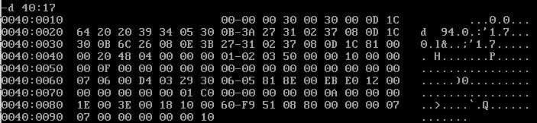

Рисунок 4 — Проверка 2 байт области данных BIOS по адресу 417h

Таблица 3 — Состояние регистра клавиатуры

|  |  |  |
| --- | --- | --- |
| Caps Lock | Num Lock | Состояние регистра клавиатуры в шестнадцатеричном коде |
| OFF | OFF | 00 |
| OFF | ON | 20 |
| ON | OFF | 40 |
| ON | ON | 60 |

2.4 Проверка состояния видеосистемы

С помощью команды D в области данных BIOS по адресу 449h проверить первую область видеоданных: -d 40:49_ (Рисунок 5).

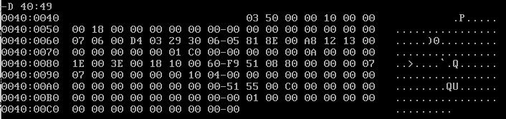

Рисунок 5 — Проверка первой области видеоданных в области данных BIOS по адресу 449h

Таблица 4 — Параметры видеорежима

|  |  |  |  |
| --- | --- | --- | --- |
| Адрес | Значение в HEX коде | Наименование параметра | Значение |
| 449h | 03 | Видеорежим | Цветной |
| 44Ah | 50 | Число столбцов | 80 |
| 484h | 18 | Число строк | 25 |

2.5 Проверка копирайта BIOS и серийного номера

С помощью команды D в области данных BIOS по адресу начиная с FE00:0 найти сведения об авторских правах на BIOS (Рисунок 6).

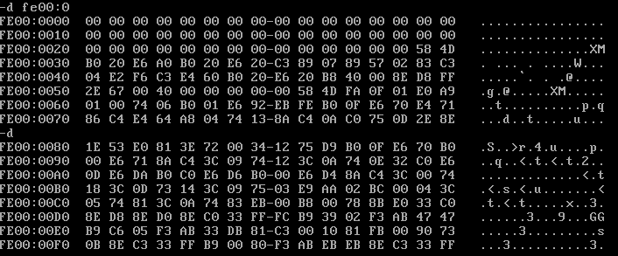

Рисунок 6 — Проверка области данных BIOS по адресу начиная с FE00:0

2.6 Проверка даты производства BIOS

С помощью команды D в области данных BIOS по адресу начиная с FFFF:5 проверить дату производства BIOS (Рисунок 7).

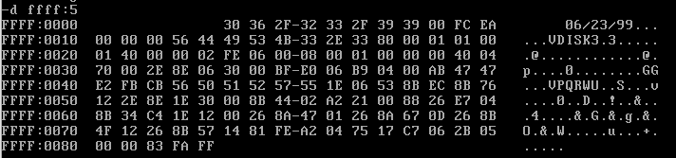

Рисунок 7 — Проверка области данных BIOS по адресу начиная с FFFF:5

2.7 Ассемблирование и дизассемблирование

Войти в режим ассемблера командой А100. Набрать следующую программу:

MOV CL, «X»

MOV DL, «Y»

ADD CL, DL

NOP

где X и Y десятичные значения порядкового номера по журналу в шестнадцатиричном виде. Написать комментарии к каждой строке и посчитать прогнозируемые значения в регистрах CL и DL.

Запустить программу командой G с адреса 100 с точкой останова по адресу команды NOP:

G=100 106 (Рисунок 8).

Запустить программу в пошаговом режиме, записывая состояние процессора после каждого шага: P=100 (Рисунок 9).

Произвести дизассемблирование написанной программы с помощью команды U: U100 106 (Рисунок 10).

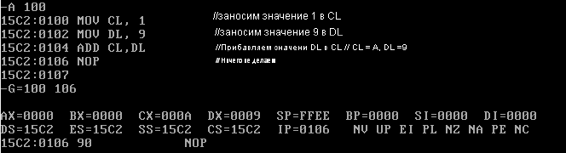

Рисунок 8 — Сложение чисел 1 и 9

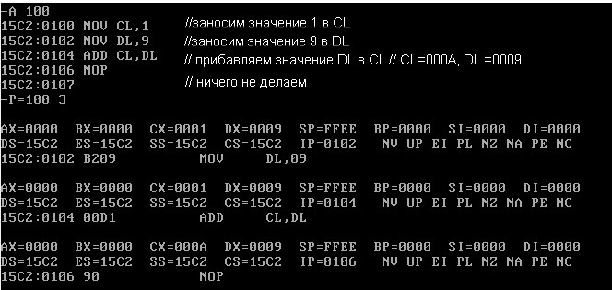

Рисунок 9 — Запуск программы в пошаговом режиме

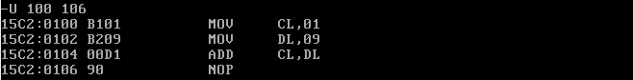

Рисунок 10 — Дизассемблирование написанной программы

2.8 Создание программы на ассемблере и сохранение ее на диске

Написать программу сравнения двух операндов и сохранить ее на диске. Листинг с комментариями записать в отчет руководствуясь п.п.6. (Рисунок 11… 17).

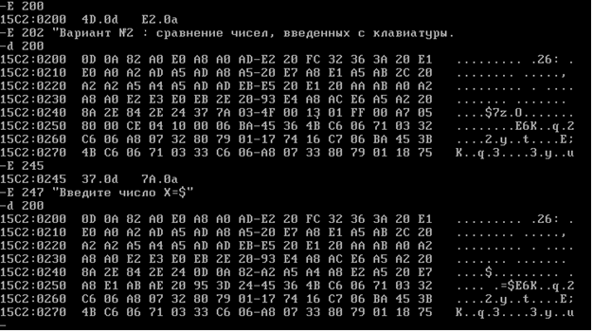

Рисунок 11 — Подготовка данных

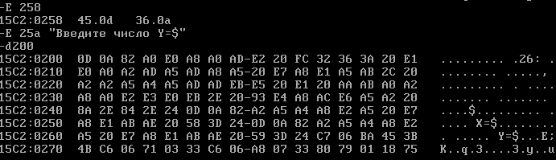

Рисунок 12 — Подготовка данных

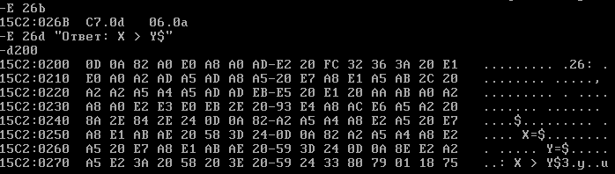

Рисунок 13 — Подготовка данных

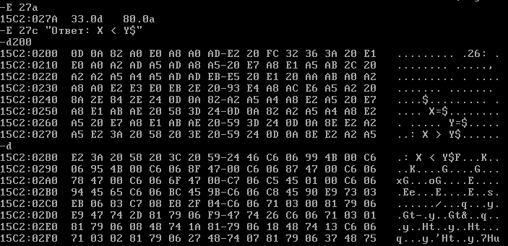

Рисунок 14 — Подготовка данных

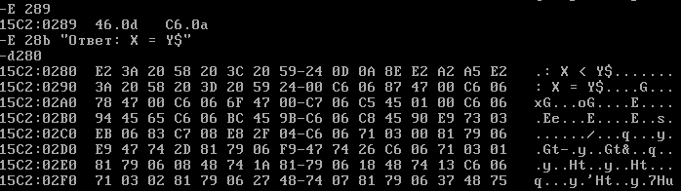

Рисунок 15 — Подготовка данных

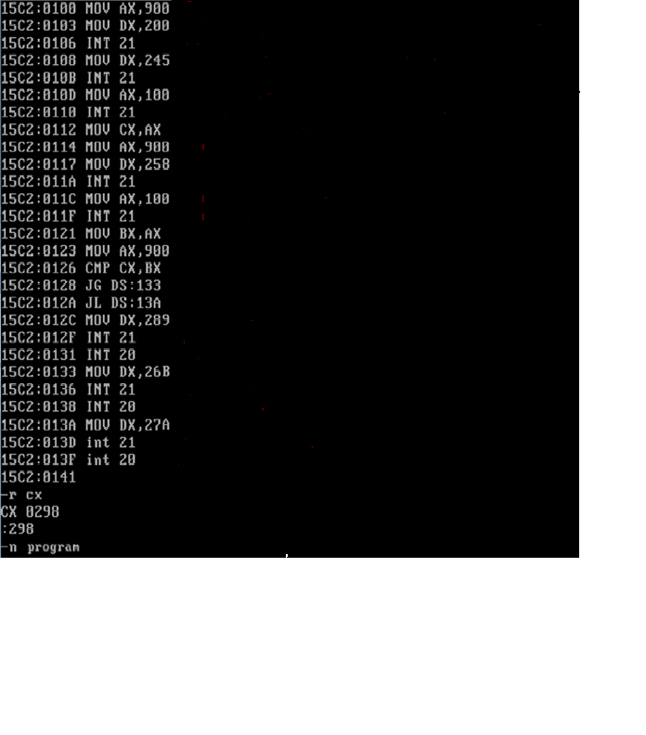

Рисунок 16 — Код программы

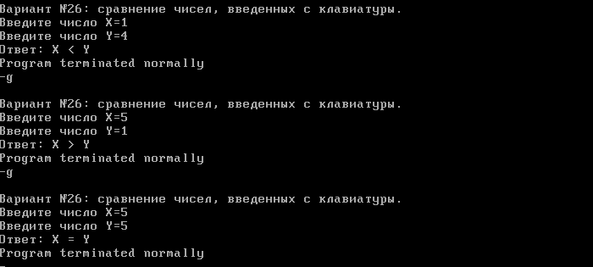

Рисунок 17 — Результат выполнения программы

ВЫВОД

В ходе данной лабораторной работы при помощи Debug были проверены различные действия по проверки подключения различной аппаратуры к ПК, а именно: параллельный порт и последовательный порт дисковод, присутствие микропроцессора, привод для дискретных дисков. Выполнение проверки состояния регистров клавиатуры: Caps Lock и Num Lock. Проверка состояния видеосистемы в Debug. Были освоены некоторые приемы работы с отладчиком Debug.